**fTRƯỜNG ĐẠI HỌC CÔNG NGHIỆP THỰC PHẨM TP. HỒ CHÍ MINH**



ĐẠI HỌC QUỐC GIA THÀNH PHỐ HỒ CHÍ MINH

ĐẠI HỌC CÔNG NGHỆ THÔNG TIN

BÁO CÁO ĐỒ ÁN MÔN HỌC

LẬP TRÌNH HƯỚNG ĐỐI TƯỢNG

Giảng viên:  ***Nguyễn Thanh Bình***

Giảng viên hướng dẫn:  ***Đinh Hoàng Nhi***

Sinh viên thực hiện:

* ***Trần Thị Cẩm Tú - 19522458***
* ***Nguyễn Huỳnh Thảo Như-19521970***

Hồ Chí Minh, Ngày 06 tháng 12 năm 2021

**KHOA CÔNG NGHỆ THÔNG TIN**

🙤 🙦

**BÁO CÁO**

**PHÁT TRIỂN PHẦN MỀM**

**ỨNG DỤNG THÔNG MINH**

**ĐỀ TÀI**

**QUẢN LÝ BÁN HÀNG**

**NHÓM SV THỰC HIỆN:**

1. **Lê Huỳnh Phước Khôi**
2. **Trịnh Hải Nguyên**
3. **Nguyễn Thành Tín**

**GV Hướng dẫn: Trần Anh Dũng**

**TP.HCM, tháng 7 năm 2021**

**MỤC LỤC**

**I. About the project:** 3

**1. Problem definition:** 3

**2. Scope of the project:** 3

**3. Objectives, necessity of the topic, why choose this topic:** 3

**II. Topic analysis:** 4

**1. The main functions of sales management software include:** 4

**2.** **Systemic business processes:** 5

**III. Thiết kế:** 11

**1.Sơ đồ quản lý quy trình nghiệp vụ (BPM):** 11

**a. Quy trình đăng nhập:** 11

**b. Quy trình quản lý loại sản phẩm:** 12

**c.Quy trình quản lý sản phẩm:** 13

**d.Quy trình quản lý nhà sản xuất:** 14

**e. Quy trình quản lý nhân viên:** 15

**f. Quy trình quản lý tài khoản** 16

**g. Quy trình thống kê** 17

**h. Quy trình quản lý khách hàng** 18

**i.Quy trình bán hàng** 19

**j.Quy trình nhập kho** 20

**2.Sơ đồ tuần tự** 21

**a. Quy trình đăng nhập:** 21

**b. Quy trình quản lý loại sản phẩm:** 21

**c.Quy trình quản lý sản phẩm:** 22

**d.Quy trình quản lý nhà sản xuất:** 22

**e. Quy trình quản lý nhân viên:** 23

**f. Quy trình quản lý tài khoản** 23

**g. Quy trình thống kê** 24

**h. Quy trình quản lý khách hàng** 24

**i.Quy trình bán hàng** 25

**j.Quy trình nhập kho** 25

**3.Sơ đồ phân rã chức năng (BFD):** 26

**4.Sơ đồ mối quan hệ thực thể (ERD):** 27

**5.Database Diagram:** 28

**IV.Hiện thực** 29

**1.Giao diện phần mềm:** 29

**IV. Kết luận và định hướng phát triển:** 36

**V. Tài liệu tham khảo:** 36

**VI. Phụ lục:** 36

# **I.** **About the project:**

## **1. Problem definition:**

With the rapid development of software applications in the field of electronics and informatics, management software has been widely applied in all industries from healthcare, education, transportation, banking to business. Sales management software and the most popular is sales management software… Almost any business industry has the appearance of suitable sales management software. This is an important step marking the development towards modernization in our country.

Sales management software was created to help sales people manage their business with various features. Through purchasing software, your work will become easier and faster than ever, thereby improving efficiency and increasing income for users.

## **2. Scope of the project:**

In the process of sales management, there are many problems that may not be fully computerized. The software is written to help the sales management process in the most optimal and effective way.

## **3. Objectives, necessity of the topic, why choose this topic:**

Through the research process of sales management of the software manager, the software was written to help accurately manage the data, thereby easily grasping the needs of customers and improving management performance compared to the previous year. performing traditional management in a normal way will take a lot of time and effort, sometimes even lost in terms of data recording.

In this era of booming technology, everything is applied on the internet, so a sales management program is one of the programs that can help managers handle their work faster.

# **II. Topic analysis:**

## **1. The main functions of sales management software include:**

**- Product type management**

**- Product management**

**- Manufacturer management**

**- Employee management**

**- Account management**

**- Customer management**

**- Import inventory**

**- Statistics**

**- Sales**

**

1. **Systemic business processes:**

|  |
| --- |
| **Use case nghiệp vụ: Đăng Nhập:**  Use case bắt đầu khi nhân viên, quản trị viên tiến hành đăng nhập vào hệ thống. Mục tiêu của use case nhằm cung cấp quy trình đăng nhập để sử dụng các chức năng của hệ thống. |
| **Các dòng cơ bản:**   1. Nhân viên, quản trị viên tiến hành vào hệ thống phần mềm. 2. Nhập đầy đủ tài khoản và mật khẩu đã được cung cấp trước đó. 3. Sau đó tiến hành chọn nút đăng nhập. |
| **Các dòng thay thế:**  Ở bước 2, nếu tài khoản hoặc mật khẩu không hợp lệ, nhân viên phải gặp quản lý cấp lại tài khoản mật khẩu. |

|  |
| --- |
| **Use case nghiệp vụ: Quản Lý Loại Sản Phẩm**  Use case bắt đầu khi nhân viên tiến hành vào giao diện quản lý loại hàng hoá. Mục tiêu của use case nhằm cung cấp quy trình quản lý danh mục sản phẩm được thực hiện bởi nhân viên hoặc quản trị viên. |
| **Các dòng cơ bản:**   1. Nhân viên/Quản trị viên tiến hành vào giao diện quản lý loại sản phẩm. 2. Nhập tên loại sản phẩm 3. Sau đó nhân viên/quản trị viên tiến hành nhập thêm loại sản phẩm, tìm kiếm sản phầm để xoá hoặc sửa thông tin loại sản phẩm theo ý muốn. 4. Hệ thống sẽ tiến hành cập nhật lại danh mục loại sản phẩm. |
| **Các dòng thay thế:**  Ở bước 3, nếu tên loại hàng đã tồn tại trong danh mục hoặc tên loại sản phẩm không hợp lệ hệ thống sẽ thông báo đến nhân viên/quản trị viên. |

|  |
| --- |
| **Use case nghiệp vụ: Quản Lý Sản Phẩm**  Use case bắt đầu khi nhân viên/quản trị viên tiến hành vào giao diện quản lý hàng hoá. Mục tiêu của use case nhằm cung cấp quy trình quản lý hàng hoá được thực hiện bởi nhân viên hoặc quản trị viên. |
| **Các dòng cơ bản:**   1. Nhân viên/Quản trị viên tiến hành đăng nhập vào hệ thống bằng tài khoản, lựa chọn từng chức năng sản phẩm từ menu với yêu cầu: Thêm, xoá sửa. 2. Người quản lí/ nhân viên sau khi nhập hoặc điều chỉnh đầy đủ thông tin về sản phẩm, chọn thêm hoặc sửa. 3. Nếu người quản trị/ nhân viên chọn xoá, yêu cầu chọn chính xác thông tin về sản phẩm và sau đó chọn nút xoá và thông tin đó sẽ được xoá khỏi hệ thống. |
| **Các dòng thay thế:**  Ở bước 2, nếu tên sản phẩm đã tồn tại trong danh mục hoặc thông tin sản phẩm không hợp lệ hệ thống sẽ thông báo đến nhân viên/quản trị viên. |

|  |
| --- |
| **Use case nghiệp vụ: Quản Lý Nhà Sản Xuất**  Use case bắt đầu khi quản lý vào giao diện quản lý nhà sản xuất và tiến hành thực hiện thao tác thêm, xoá, sửa nhà sản xuất. Mục tiêu của use case nhằm quản lý danh mục nhà sản xuất. |
| **Các dòng cơ bản:**   1. Quản lý tiến hành vào giao diện quản lý nhà sản xuất. 2. Sau đó quản lý tiến hành thao tác thêm, xoá, hoặc sửa thông tin nhà sản xuất. 3. Hệ thống sẽ cập nhật lại danh mục nhà sản xuất. |
| **Các dòng thay thế:**  Ở bước 2, nếu tên nhà sản xuất đã tồn tại trong danh mục nhà sản xuất hoặc trường dữ liệu tên nhà xuất bản bỏ trống thì hệ thống sẽ thông báo đến quản trị viên/ nhân viên. |

|  |
| --- |
| **Use case nghiệp vụ: Quản Lý Nhân Viên**  Use case bắt đầu khi có 1 người dùng gặp quản lý yêu cầu đăng ký làm nhân viên hoặc thay đổi thông tin nếu đã là nhân viên. Mục tiêu của use case nhằm cung cấp quy trình quản lý nhân viên được thực hiện bởi quản trị viên. |
| **Các dòng cơ bản:**   1. Nhân viên gặp quản lý và yêu cầu thay đổi thông tin. 2. Quản lý tiếp nhận yêu cầu của nhân viên. 3. Yêu cầu cung cấp thông tin. 4. Sau đó quản lý đăng nhập và vào giao diện quản lý nhân viên. 5. Tiến hành thêm nhân viên mới. 6. Quản lý có quyền xoá hoặc sửa thông tin nhân viên theo ý muốn. |
| **Các dòng thay thế:**  Ở bước 3, nếu thông tin nhân viên cung cấp không hợp lệ, quản lý sẽ yêu cầu cung cấp lại thông tin. |

|  |
| --- |
| **Use case nghiệp vụ: Quản Lý Tài Khoản**  Use case bắt đầu khi quản lý đã thêm nhân viên mới và tiến hành cấp tài khoản cho nhân viên. Mục tiêu của use case nhằm cung cấp quy trình quản lý tài khoản. |
| **Các dòng cơ bản:**   1. Quản lý đăng nhập vào hệ thống và vào giao diện quản lý tài khoản. 2. Nhập mật khẩu. 3. Chọn loại tài khoản. 4. Chọn mã nhân viên ứng với mã vừa mới đăng ký. 5. Sau đó cấp tài khoản cho nhân viên. 6. Quản lý có quyền xoá hoặc sửa thông tin tài khoản theo ý muốn. |
| **Các dòng thay thế:** |

|  |
| --- |
| **Use case nghiệp vụ: Thống Kê**  Use case bắt đầu khi quản lý đăng nhập vào hệ thống với tài khoản đã có. Mục tiêu của use case nhằm thống kê những số lượng khách hàng, tổng doanh thu, đơn hàng, sản phẩm sắp hết hàng, in báo cáo, nhập kho |
| **Các dòng cơ bản:**   1. Quản lý đăng nhập vào hệ thống. 2. Chọn thống kê 3. Chọn ngày tháng cần thống kê 4. Tại đây quản lý có thể thấy số liệu thống kê từ menu, chọn chức năng muốn thực hiện tại menu. |
| **Các dòng thay thế:** |

|  |
| --- |
| **Use case nghiệp vụ: Quản lý Khách Hàng**  Use case bắt đầu khi có một khách hàng đến cửa hàng để mua sản phẩm. Mục tiêu của use case nhằm cung cấp quy trình quản lý khách hàng cũng như thêm khách hàng vào danh mục, thuận tiện cho việc làm quà tặng khuyến mãi cho khách hàng về sau |
| **Các dòng cơ bản:**   1. Khách hàng đến cửa hàng tiến hành mua sản phẩm theo ý muốn. 2. Sau đó khách hàng lại quầy tính tiền tiến hành cung cấp đầy đủ thông tin theo yêu cầu nhân viên. 3. Nhân viên vào giao diện quản lý khách hàng và tiến hành thêm mới khách hàng. 4. Nếu khách hàng có nhu cầu thay đổi thông tin thì nhân viên sẽ yêu cầu khách hàng cung cấp thông tin cần thay đổi để cập nhật vào hệ thống. |
| **Các dòng thay thế:**  Ở bước 2, nếu khách hàng cung cấp thông tin không hợp lệ thì hệ thống sẽ thông báo cho nhân viên, sau đó nhân viên yêu cầu khách hàng cung cấp lại thông tin. |

|  |
| --- |
| **Use case nghiệp vụ: Bán Hàng**  Use case bắt đầu khi có một khách hàng đến cửa hàng để mua sản phẩm. Mục tiêu của use case nhằm cung cấp quy trình bán hàng cho khách hàng |
| **Các dòng cơ bản:**   1. Khách hàng đến cửa hàng tiến hành mua sản phẩm theo ý muốn. 2. Sau đó khách hàng lại quầy tính tiền tiến hành cung cấp đầy đủ thông tin theo yêu cầu nhân viên 3. Sau đó nhân viên đăng nhập vào tài khoản đã được cung cấp trước đó 4. Nhân viên vào giao diện bán hàng, chọn tên khách hàng đã thêm trước đó 5. Thêm các sản phẩm trong giỏ hàng của khách hàng 6. Nhân viên tiến hành in hoá đơn và đưa cho khách hàng |
| **Các dòng thay thế:**   1. Ở bước 2, nếu khách hàng đã cung cấp thông tin rồi thì không thực hiện bước này và chuyển sang bước 3. 2. Ở bước 4, nếu nhân viên chưa thêm khách hàng thì quay về bước 2, sau đó thêm khách hàng vào hệ thống. |

|  |
| --- |
| **Use case nghiệp vụ: Nhập Kho**  Use case bắt đầu khi quản trị viên đăng nhập vào hệ thống và tiến hàng nhập thêm số lượng những sản phẩm sắp hết hàng. Mục tiêu của use case nhằm cung cấp quy trình nhập kho. |
| **Các dòng cơ bản:**   1. Quản trị viên tiến hành đăng nhập vào hệ thống. 2. Nhập tài khoản. 3. Nhập mật khẩu. 4. Chọn loại tài khoản. 5. Sau đó giao diện hiển thị lên quản trị viên tiến hành chọn nút sản phẩm sắp hết hàng. 6. Tại đây giao diện sẽ thống kê số liệu sản phẩm gần hết hàng, quản trị viên chọn sản phẩm cần nhập thêm hàng, điền đầy đủ thông tin sau đó nhấn nút nhập hàng. |
| **Các dòng thay thế:**  Ở bước 6, nếu thông tin quản trị viên nhập không hợp lệ hệ thống sẽ thông báo đến quản trị viên |

**III. Thiết kế:**

**1.Sơ đồ quản lý quy trình nghiệp vụ (BPM):**

**a. Quy trình đăng nhập:**

**b. Quy trình quản lý loại sản phẩm:**

**c.Quy trình quản lý sản phẩm:**

**d.Quy trình quản lý nhà sản xuất:**

**e. Quy trình quản lý nhân viên:**

**f. Quy trình quản lý tài khoản**

**g. Quy trình thống kê**

**h. Quy trình quản lý khách hàng**

**i.Quy trình bán hàng**

**j.Quy trình nhập kho**

**2.Sơ đồ tuần tự**

**a. Quy trình đăng nhập:**

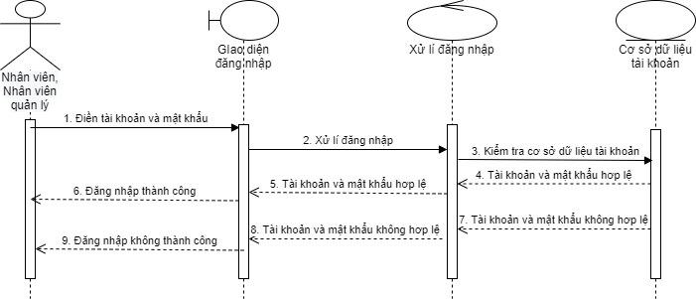

**b. Quy trình quản lý loại sản phẩm:**

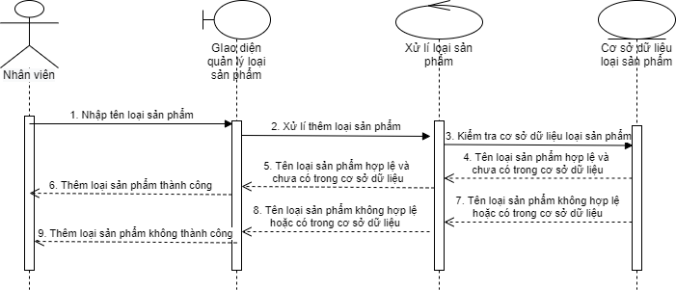

**c.Quy trình quản lý sản phẩm:**

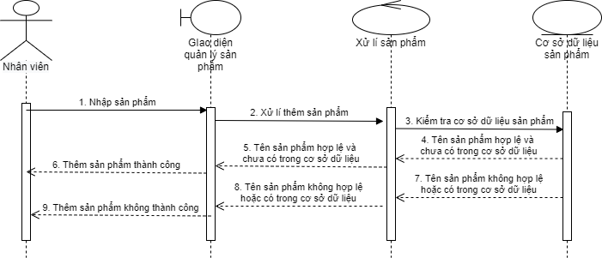

**d.Quy trình quản lý nhà sản xuất:**

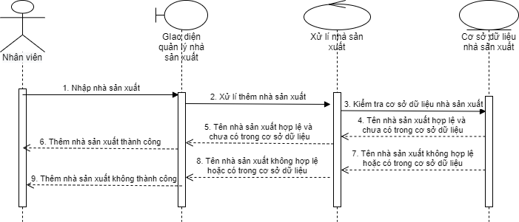

**e. Quy trình quản lý nhân viên:**

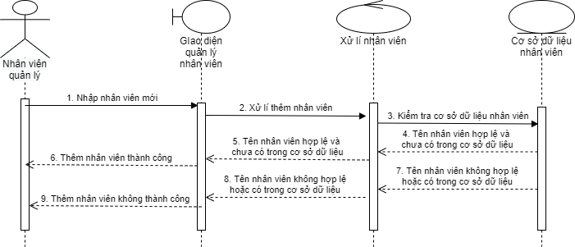

**f. Quy trình quản lý tài khoản**

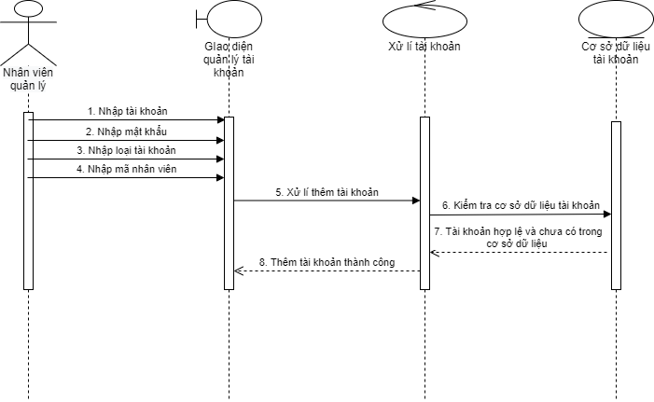

**g. Quy trình thống kê**

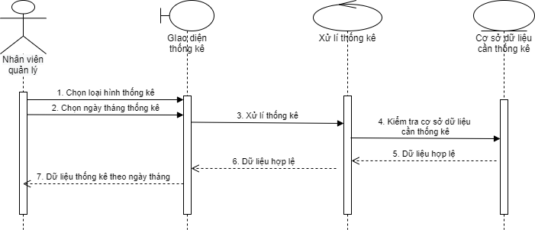

**h. Quy trình quản lý khách hàng**

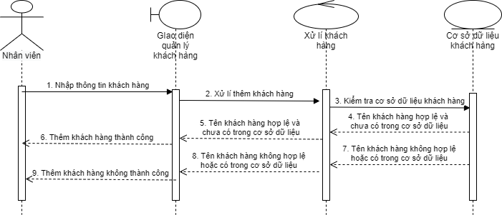

**i.Quy trình bán hàng**

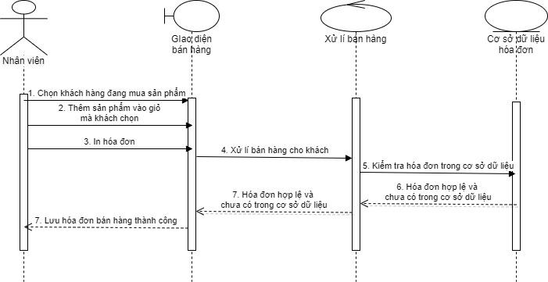

**j.Quy trình nhập kho**

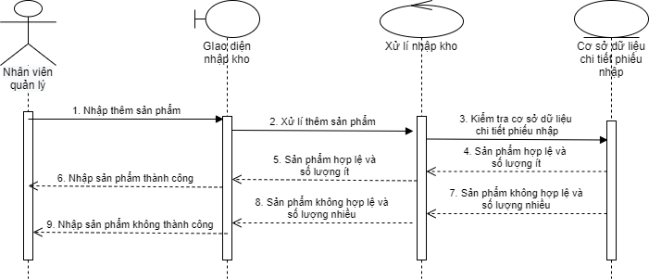

**3.Sơ đồ phân rã chức năng (BFD):**

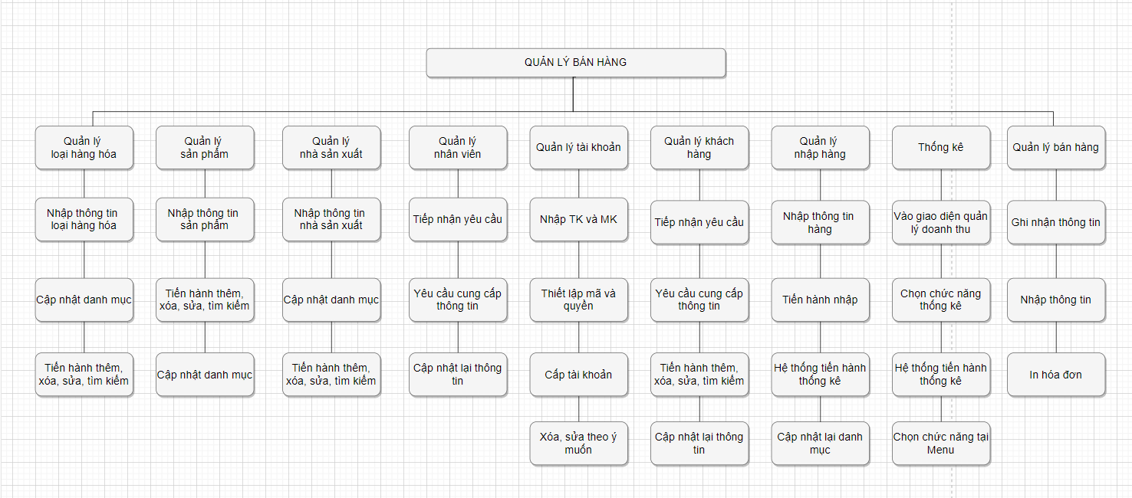

**4.Sơ đồ mối quan hệ thực thể (ERD):**

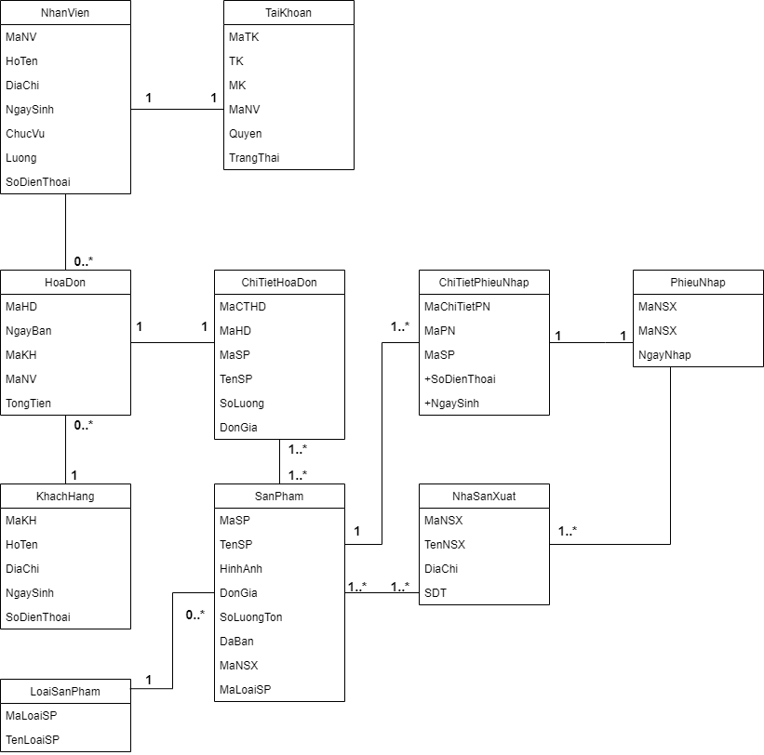

**5.Database Diagram:**

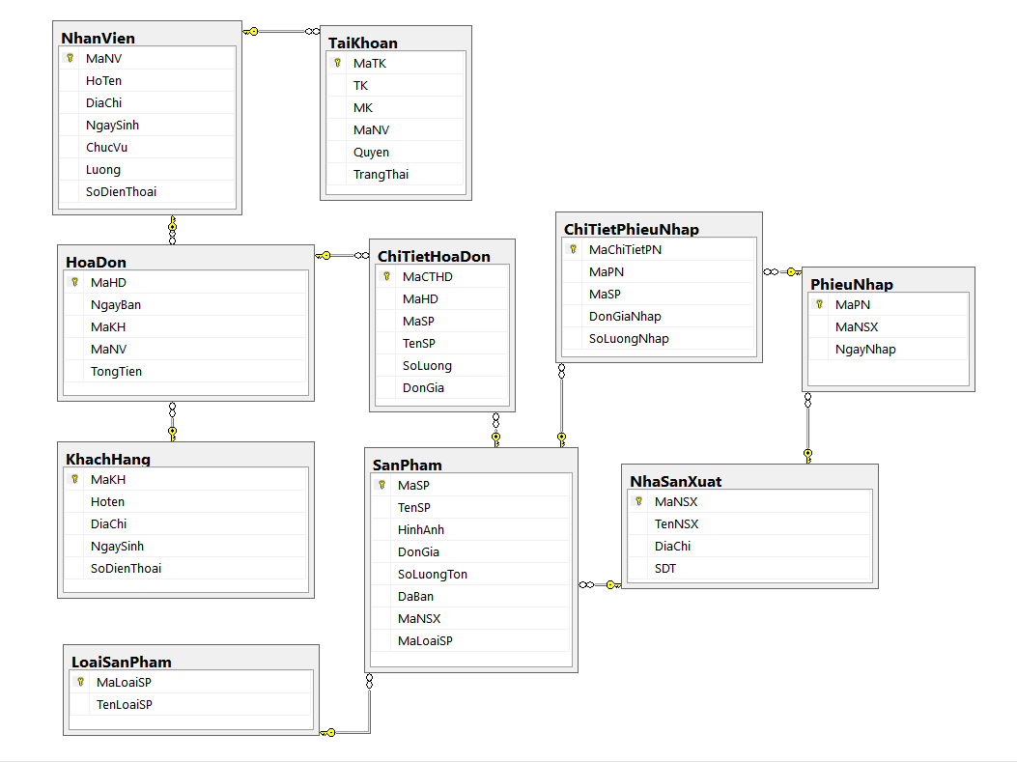

**IV.Hiện thực**

**1.Giao diện phần mềm:**

Form đăng nhập

Form màn hình chính

Form quản lý đơn hàng

Form nhập hàng

Form thống kê doanh thu theo tháng/năm

Form nhân viên

Form tài khoản

Form khách hàng

Form màn hình chính nhân viên bán hàng

Form bán hàng

Form hóa đơn

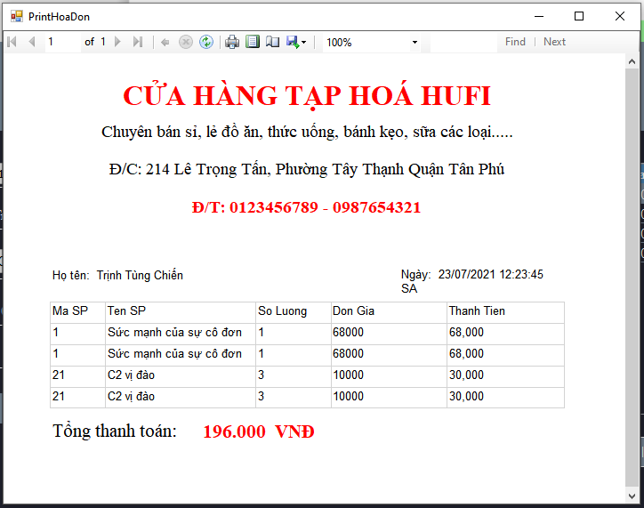

Form hàng hóa

Form nhà sản xuất

**IV. Kết luận và định hướng phát triển:**

Về kiến thức: Sau thời gian thực hiện đồ án nhóm em đã đạt được nhiều tiến bộ cả về mặt tìm hiểu, nghiên cứu lý thuyết lẫn kỹ năng lập trình. Qua đó nhóm đã hiểu biết nhiều hơn về kỹ thuật và cách làm việc trong lập trình .NET, phân tích thiết kế theo hướng đối tượng, hiểu hơn về nghiệp vụ quản lý thư viện, nâng cao tinh thần tự học, tự nghiên cứu.

Về chương trình: Thực hiện cơ bản, hoàn chỉnh các yếu tố mà 1 chương trình quản lý bán hàng cần có: Quản lý sản phẩm, Quản lý nhân viên, Quản lý bán hàng, Quản lý nhập kho, Thống kê, cho phép tìm kiếm thông tin, giao diện thân thiện, dễ sử dụng.

**V. Tài liệu tham khảo:**

1. Giáo trình Phân tích thiết kế hệ thống thông tin - Trường Đại học công nghiệp thực phẩm.
2. Giáo trình công nghệ phần mềm - Trường Đại học công nghiệp thực phẩm.
3. Giáo trình phát triển phần mềm - Ứng dụng thông minh.
4. Stack Overlow fix bugs: <https://stackoverflow.com/>
5. Chart Control in Windows Forms Application: <https://www.c-sharpcorner.com/UploadFile/1e050f/chart-control-in-windows-form-application/?fbclid=IwAR3JQTIm-yOBLBnfiDfFCz0xMEZeSCLIINOBClk36phK26JmwIOJ-Cst5Bo>
6. Print Receipt using Report Viewer: <https://www.youtube.com/watch?v=JoiLvAmksco&t=970s>
7. Image Upload picturebox and save into folder windows forms C#: <https://www.youtube.com/watch?v=TqWP1rpkx9k>
8. How to load image into picturebox control | 4 different ways: https://www.youtube.com/watch?v=9ZM2brRSnVs

**VI. Phụ lục:**